河南省2020年上学期鹤壁市高级中学高三物理第一次模拟测试试题
一、选择题：本题共12小题，每小题4分，共48分．在每小题给出的四个选项中，第1～8题只有一个选项符合题目要求，第9～12题有多项符合题目要求．全部选对的得4分，选对但不全的得2分，有选错或不答的得0分．
1．三个共点力F₁、F₂和F₃的合力为0，其中两个共点力的大小F₁＝8 N，F₂＝4 N，则F₃的大小不可能是( )
A．8 N B．6 N C．4 N D．2 N
2.一旅客在站台8号车厢候车线处候车，若动车一节车厢长25 m，动车进站时可以看作匀减速直线运动．他发现第6节车厢经过他时用了4 s，动车停下时旅客刚好在8号车厢门口，如图所示．则该动车的加速度大小约为 ( )
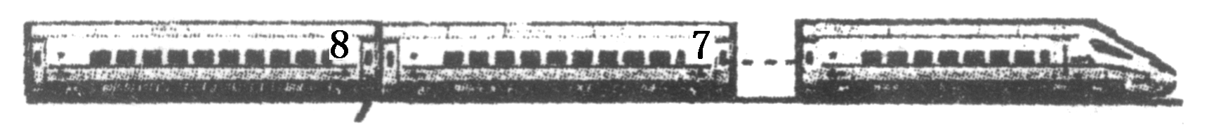
A．2 m/s² B．1 m/s² C．0.5 m/s² D．0.2 m/s²
3..甲、乙两车在一平直道路上同向运动，其v－t图象如图所示，图中△OPQ和△OQT的面积分别为s₁和s₂(s₂>s₁)．计时开始时，甲、乙两车相距s₀，在两车运动过程中，下列说法正确的是( )
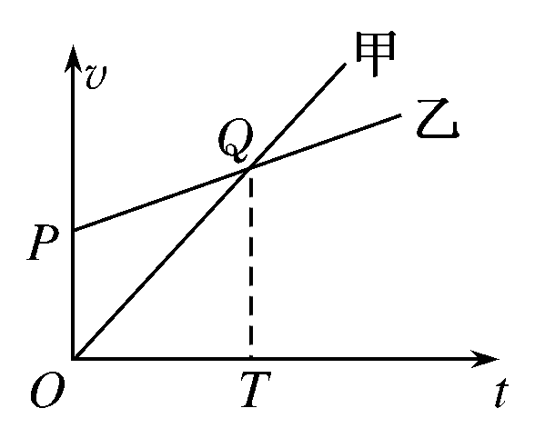
A．若甲车在乙车前方且s₀＝s₁＋s₂，两车相遇1次
B．若甲车在乙车前方且s₀<s₁，两车相遇2次
C．若乙车在甲车前方且s₀＝s₂，两车不会相遇
D．若乙车在甲车前方且s₀＝s₁，甲车追上乙前T时刻相距最近
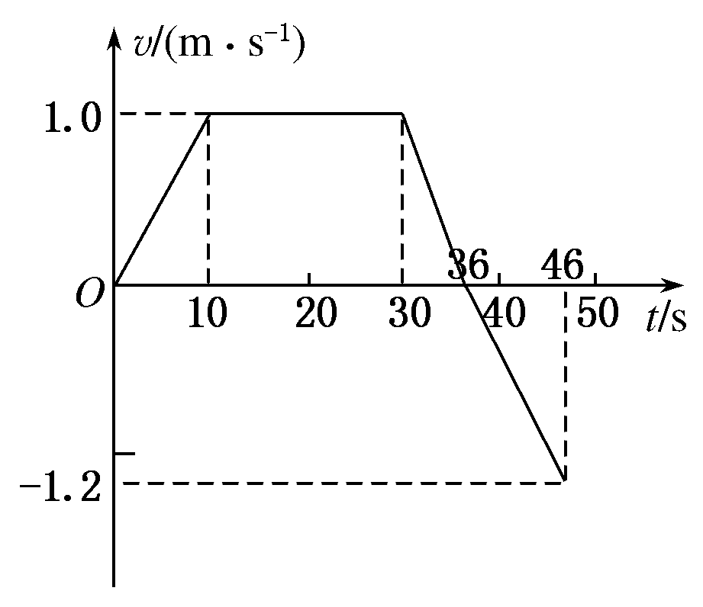
4.物体被钢索从地面吊起，该物体在竖直方向上运动的v－t图象如图所示，不计空气阻力．关于 物体在0～46 s内的运动，下列说法正确的是( )
A．在30 s时物体距地面最高
B．在46 s时物体距地面的高度为22 m
C．在0～10 s内物体处于失重状态
D．在30～36 s内钢索最容易断裂
5.将火星和地球绕太阳的运动近似看成是同一平面内的同方向绕行的匀速圆周运动，已知火星的轨道半径r₁=2.3×10¹¹m，地球的轨道半径为r₂=1.5×10¹¹m，根据你所掌握的物理和天文知识，估算出火星与地球相邻两次距离最小的时间间隔约为（ ）
A．1年 B．2年 C．4年 D．6年
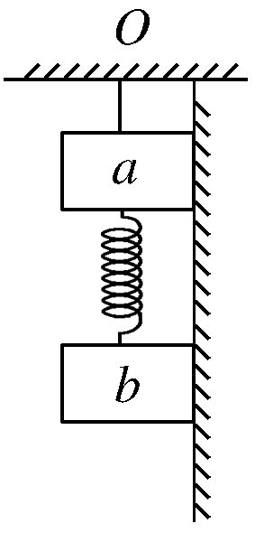
6.质量均为m的物块a、b之间用竖直轻弹簧相连，系在a上的细线竖直悬挂于固定点O，a、b与竖直粗糙墙壁接触，整个系统处于静止状态．重力加速度大小为g，则( )
A．物块b可能受3个力
B．细线中的拉力小于2mg
C．剪断细线瞬间b的加速度大小为g
D．剪断细线瞬间a的加速度大小为2g
7.质量为m的物体由静止开始下落，由于空气阻力影响物体，下落的加速度为g，在物体下落高度h的过程中，下列说法正确的是( )
A．物体的动能增加了mgh B．物体的机械能减少了mgh
C．物体克服阻力所做的功为mgh D．物体的重力势能减少了mgh
8.原有一带电油滴静止在极板水平放置的平行板电容器中，给电容器再充上一些电荷ΔQ，油滴开始向上运动，经时间t后，电容器突然放电，失去一部分电荷ΔQ′，又经时间t，油滴回到原位置，假如在运动过程中油滴电荷量一定，则( )
A.＝4 B.＝3 C.＝2 D.＝1
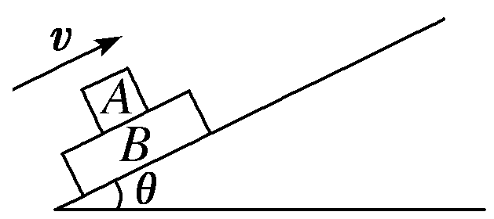
9. 如图所示，物块A、B叠放在一起，其中B与斜面间的动摩擦因数μ＜tan θ，A、B整体相对静止以一定的初速度沿固定的足够长的斜面上滑，则下列说法正确的是( )
A．上滑的过程A、B整体处于失重状态
B．上滑到最高点后A、B整体将停止运动
C．A与B之间的摩擦力在上滑过程中大于下滑过程
D．A与B之间的摩擦力在上滑与下滑过程中大小相等
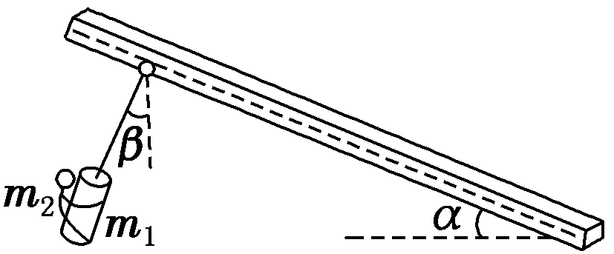
10如图所示为儿童乐园里一项游乐活动的示意图，金属导轨倾斜固定，倾角为α，导轨上开有一狭槽，内置一小球，球可沿槽无摩擦滑动，绳子一端与球相连，另一端连接一抱枕，小孩可抱住抱枕与之一起下滑，绳与竖直方向夹角为β，且保持不变。假设抱枕质量为m₁，小孩质量为m₂，小球、绳的质量及空气阻力忽略不计，则下列说法正确的是( )
A．分析可知α＝β B．小孩与抱枕一起做匀速直线运动
C．小孩对抱枕的作用力平行导轨方向向下
D．绳子拉力与抱枕对小孩的作用力之比为(m₁＋m₂)∶m₂
11.一长轻质薄硬纸片置于光滑水平地面上，木板上放质量均为1kg的A、B两物块，A、B与薄硬纸片之间的动摩擦因数分别为μ₁=0.3，μ₂=0.2，水平恒力F作用在A物块上，如图所示，已知最大静摩擦力等于滑动摩擦力，g=10m/s²。则：（ ）
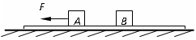
A．若F=1N，则物块、薄硬纸片都静止不动
B．若F=1.5N，则A物块所受摩擦力大小小于1.5N
C．若F=8N，则B物块的加速度为4.0m/s²
D．无论力F多大，A与薄硬纸片都不会发生相对滑动
12.如图所示，匀强磁场分布在半径为R的圆形区域MON内，Q为半径ON上的一点且OQ＝R，P点为边界上一点，且PQ与OM平行.现有两个完全相同的带电粒子以相同的速度射入磁场(不计粒子重力及粒子间的相互作用)，其中粒子1从M点正对圆心射入，恰从N点射出，粒子2从P点沿PQ射入，下列说法正确的是( )
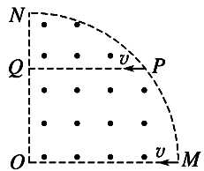
A.粒子2一定从N点射出磁场
B.粒子2在P、N之间某点射出磁场
C.粒子1与粒子2在磁场中的运行时间之比为4∶1
D.粒子1与粒子2在磁场中的运行时间之比为2∶1

二、非选择题：包括必考题和选考题两部分．第13～16题为必考题，每个试题考生都必须作答．第17～18题为选考题，考生根据要求作答
13.（6分）某同学为了测量金属热电阻在不同温度下的阻值，设计了如图甲所示的电路，其中R₀为电阻箱，R_{x}为金属热电阻，电压表可看做理想电表，电源使用的是稳压学生电源(内阻不计)，实验步骤如下：①按照电路图连接好电路 ②记录当前温度t
③将单刀双掷开关S与1闭合，记录电压表读数U，电阻箱阻值R₁
④将单刀双掷开关S与2闭合，调节变阻箱使电压表读数仍为U，记录电阻箱阻值R₂
⑤改变温度，重复② ～ ④的步骤
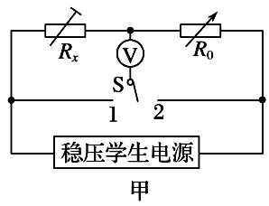
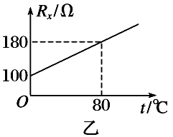

- 则该金属热电阻在某一温度下的阻值表达式为：R_{x} ＝________，根据测量数据画出
其电阻R_{x}随温度t变化的关系如图乙所示；
(2)若调节电阻箱阻值，使R₀ ＝ 120 Ω，则可判断，当环境温度为________时，金属热电阻消耗的功率最大.
14.（9分）用图甲所示装置探究物体的加速度与力的关系.实验时保持小车(含车中重物)的质量M不变，细线下端悬挂钩码的总重力作为小车受到的合力F，用打点计时器测出小车运动的加速度a.
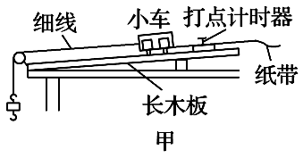
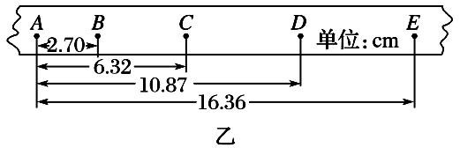

(1)关于实验操作，下列说法正确的是________.
A.实验前应调节滑轮高度，使滑轮和小车间的细线与木板平行
B.平衡摩擦力时，在细线的下端悬挂钩码，使小车在线的拉力作用下能匀速下滑
C.每次改变小车所受的拉力后都要重新平衡摩擦力
D.实验时应先接通打点计时器电源，后释放小车
(2)图乙为实验中打出纸带的一部分，从比较清晰的点迹起，在纸带上标出连续的5个计数点A、B、C、D、E，相邻两个计数点之间都有4个点迹未标出，测出各计数点到A点间的距离.已知所用电源的频率为50 Hz，打B点时小车的速度v_{B}＝________ m/s，小车的加速度a＝________ m/s²
15.（12分）如图所示，质量M = 1kg的长木板静止在光滑水平面上，在长木板的右端放一质量m = 1.0 kg的小滑块（可视为质点），小滑块与长木板之间的动摩擦因数μ = 0.2．现用水平恒力F = 6.N向右拉长木板，使小滑块与长木板发生相对滑动，经过t = 1s撤去力F．小滑块在运动过程中始终没有从长木板上掉下．重力加速度为g =10m/s²求：
F
m
M

（1）撤去力F时小滑块和长木板的速度各是多大；
（2）运动中小滑块距长木板右端的最大距离是多大．

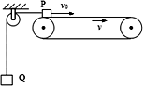
16.（14分）．如图所示，一足够长的水平传送带以速度v= 2m/s匀速运动，质量为m₁ = 1kg的小物块P和质量为m₂ = 1.5kg的小物块Q由通过定滑轮的轻绳连接，轻绳足够长且不可伸长．某时刻物块P从传送带左端以速度v₀ = 4m/s冲上传送带，P与定滑轮间的绳子水平．已知物块P与传送带间的动摩擦因数μ= 0.5，重力加速度为g =10m/s²，不计滑轮的质量与摩擦，整个运动过程中物块Q都没有上升到定滑轮处．求：
(1)物块P刚冲上传送带时的加速度大小；
(2)物块P刚冲上传送带到右方最远处的过程中，PQ系统机械能的改变量；
(3)若传送带以不同的速度v（0 <v<v₀）匀速运动，当v取多大时物块P向右冲到最远处时，P与传送带间产生的摩擦生热最小？其最小值为多大？
17题18题任选一道作答
17.（11分）如图所示，一水平放置的薄壁汽缸，由截面积不同的两个圆筒连接而成，质量均为m＝1.0 kg的活塞A、B用一长度为3L＝30 cm、质量不计的轻细杆连接成整体，它们可以在筒内无摩擦地左右滑动且不漏气.活塞A、B的面积分别为S_{A}＝100 cm²和S_{B}＝50 cm²，汽缸内A和B之间封闭有一定质量的理想气体，A的左边及B的右边都是大气，大气压强始终保持为p₀＝1.0×10⁵ Pa.当汽缸内气体的温度为T₁＝500 K时，活塞处于图示位置平衡.求：
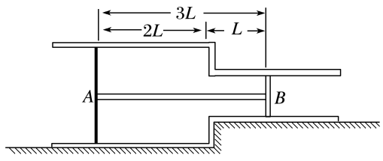
（1）此时汽缸内理想气体的压强多大？
（2）当汽缸内气体的温度从T₁＝500 K缓慢降至T₂＝400 K时，活塞A、B向哪边移动？移动的位移多大？

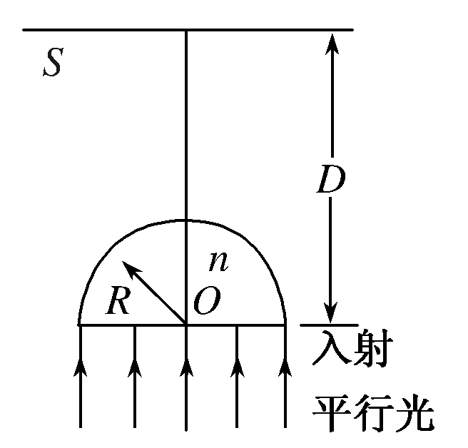
18.（11分）如图所示，一束截面为圆形(半径R＝1 m)的平行紫光垂直射向一半径也为R的玻璃半球的平面，经折射后在屏幕S上形成一个圆形亮区．屏幕S至球心距离为D＝(＋1) m，不考虑光的干涉和衍射，试问：
（1）若玻璃半球对紫色光的折射率为n＝，请你求出圆形亮区的半径；
（2）若将题干中紫光改为白光，在屏幕S上形成的圆形亮区的边缘是什么颜色．

